Wladimir Tchertkoff

"ENFANTS DE TCHERNOBYL BELARUS"

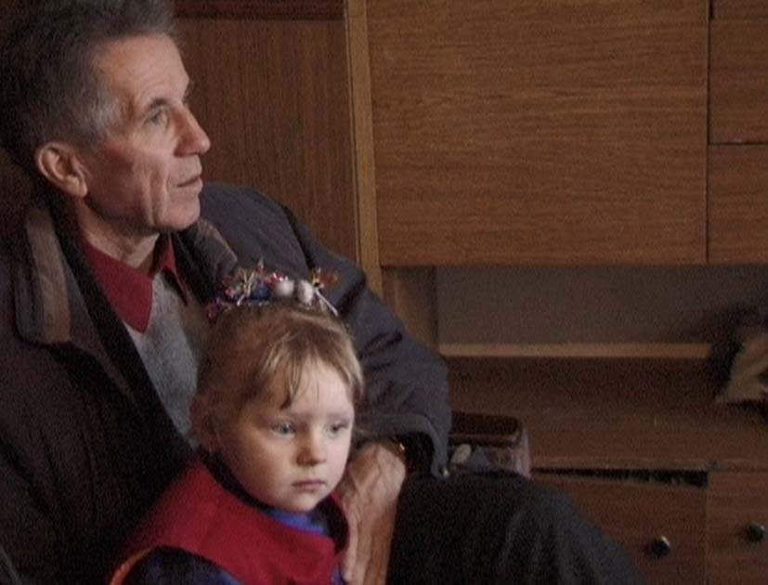

Nouvelles de Biélorussie
État des financements récents et en cours des projets Belrad
au 3 septembre 2006

En juin, Vassili Nesterenko nous a fait savoir qu’il n’avait pas l’argent suffisant pour payer la première tranche des salaires de son personnel à échéance le 4 juillet.

Le 24 juin (voir nos « Nouvelles de Biélorussie » de cette date), nous avons lancé l’alerte : l’Institut Belrad… risque réellement de disparaître. L’appel a été entendu : le soir même le Conseil d’administration de l’association d’Alsace « Enfants de Tchernobyl » (Thierry Meyer) décidait de verser 4000 € pour soutenir Belrad. En ajoutant cet argent à 7300 €, arrivés grâce aux versements de nos adhérents (nombreux les nouveaux, qui sont passés de 250 à 400), qui ont répondu à notre appel, et grâce à un emprunt sur les droits à venir du livre « Le crime de Tchernobyl », nous avons pu réunir la somme de 17300 € pour le financement du nouveau projet N°72 « Pectine aux enfants de Braguine », que Nesterenko nous a soumis par lettre le 19 juin.

La situation de crise de Belrad est due, entre autres, au fait que le financement d’un important projet avec prophylaxie à base de pectine, pour lequel notre association avait obtenu l’agrément européen TACIS et qui aurait fait vivre l’Institut, lui permettant de continuer à protéger les enfants les plus contaminés et à informer le monde sur la situation réelle de la catastrophe sanitaire causée par Tchernobyl, était stoppé par le veto du professeur allemand Lengfelder, membre de l’Approval Board du programme européen CORE, alors que l’accord unanime était nécessaire.

Le financement du projet N°72 est important non seulement pour la remise à flot provisoire de l’institut, mais également parce qu’il se propose de montrer la tromperie de l’opération européenne CORE, qui refuse la pectine aux enfants contaminés et prétend les protéger par la seule éducation.

Dans la présentation du projet 72 (voir « Nouvelles de Biélorussie » du 24 juin) Nesterenko écrivait :
« En mai 2006, nous avons terminé pour la cinquième fois les mesures de 2500 enfants du district de Braguine au moyen de spectromètres pour rayonnement humain du Programme CORE. Les résultats de ces mesures montrent que les doses accumulées chez les enfants ne diminuent pas et que le seul travail éducatif n’est pas suffisant pour baisser le niveau des doses absorbées. […]
Au début de septembre 2006, notre Institut effectuera de nouveau les mesures de 2500 enfants du district de Braguine, dans le cadre du contrat entre CORE et l‘Agence suisse pour le Développement et la Coopération. Les frais nous seront payés par l’Agence.
Nous proposons d’administrer le produit à base de pectine « Vitapect » aux 2500 enfants de ces écoles du district de Braguine, au début de septembre, après la mesure sur SRH, et de répéter les mesures sur SRH un mois plus tard (après la prise de « Vitapect »).
Sur fond d’alimentation avec les produits locaux, nous prévoyons une diminution de l’ordre de 30-35% de la teneur de l’organisme des enfants en Cs-137.
Ce serait un argument déterminant, lors de la prochaine réunion (de novembre) du comité de prises de décisions de CORE, pour l’acceptation de notre projet TACIS de radioprotection des enfants. »

Devant les nombreuses preuves de l’efficacité et de la tolérance de la pectine par l’organisme, connue bien avant Tchernobyl comme désintoxiquant des métaux lourds, l’obstination à refuser aux enfants contaminés l’administration de cet additif alimentaire naturel est un crime de non assistance à population en danger. Ce simulacre d’aide humanitaire européenne ne répond pas à la menace de destruction de leur santé et de celle des générations futures. Dès juin 2003, notre association a informé les responsables politiques de CORE sur l'inanité de l’opération qu’ils lançaient avec les deniers des contribuables européens.

Trois ans sont passés sans aucun résultat positif. Dans le Bulletin d’information N°28, envoyé en octobre 2005 aux responsables de l'opération, le Professeur Nesterenko a présenté un premier bilan de son activité dans le district de Braguine, de mai 2004 à avril 2005, dans le cadre du projet suisse de CORE.

Le bilan comparatif entre les résultats obtenus dans le cadre de ce projet sans pectine – le taux d’accumulation du Cs137 est resté inchangé dans l’organisme des enfants, - et les résultats obtenus en 2000 -2001 par l’Institut Belrad avec « Vitapect » dans les mêmes villages - baisse allant de 27 à 35% en un mois de cure, - met en évidence l’échec de la stratégie de CORE et une impardonnable perte de temps et de santé pour les enfants contaminés, toujours privés d’une prophylaxie efficace à cause du refus de la financer.

Le bulletin N°28 a été envoyé également à l’IRSN en charge d’une expertise de l’efficacité de l’adsorbant à base de pectine, demandée par l’ambassadeur de France à Minsk dans le but de surmonter le blocage et de réactiver le projet TACIS. Dans cette « expertise » basée exclusivement sur une bibliographie sélectionnée, incomplète et partiale, sans aucune expérimentation nouvelle, l’IRSN n’a pas tenu compte des informations de Nesterenko. Lors de la réunion du 17 mai à l’ambassade, ignorant une vaste littérature sur l’efficacité de la pectine existante en Russie depuis les années '60, ainsi que les travaux ukrainiens du professeur Korzoun, l’IRSN aidée par Edmund Lengfelder a fait en sorte que la décision soit renvoyée à novembre pour des recherches futures. Surpris, l’ambassadeur Chmelewsky a cependant estimé, en concluant la réunion, que, « compte tenu du principe de précaution », il ne convenait pas « de bloquer des projets comme celui du professeur Nesterenko, qui pourrait être aménagé de façon a être mené suivant un protocole international, reconnu par tous autour de cette table, et ferait ainsi partie de la suite de nos expériences » (voir « Nouvelles de Biélorussie » du 24 juin). Cette façon de poser le problème permettrait au projet financé par TACIS d’atteindre deux résultats : il protégerait les enfants les plus contaminés immédiatement et il procéderait ce faisant à une énième expérience, en donnant ainsi satisfaction aux « scrupules scientifiques » du lobby. Nous verrons si, lors de la prochaine réunion de CORE en novembre, le principe de précaution invoqué par l’ambassadeur Chmelewsky sera respecté ou si les institutions continueront à se moquer des principes qui les fondent en inventant des procédures dilatoires.

Nesterenko vient de nous communiquer le calendrier du projet N°72 avec une modification par rapport au plan initial. Il constate que cette année la saison est bonne pour la moisson des champignons, leur consommation sera abondante dans les villages pendant l’automne et en hiver (soupes aux champignons séchés). Les champignons accumulent énormément de césium-137 :

- En Septembre : mesures de 2500 enfants sur SRH pour le compte de l’Agence suisse pour le Développement et la Coopération dans le cadre de CORE, comme prévu.

- 13 et 14 Novembre : Séminaire à Braguine sur les résultats obtenus par l’Agence suisse.

- 15 et 16 Novembre : Réunion de CORE sur la pectine, décidée lors de la discussion à l’ambassade de France, le 17 Mai (voir « Nouvelles de Biélorussie » du 24 juin).

- 15 Novembre - début Décembre : réitération des mesures des 2500 enfants, financées par notre projet 72. Elles seront suivies par 3 semaines de cures de « Vitapect ».

Nesterenko a reporté à novembre la distribution de la pectine, car en septembre la consommation des champignons n’est qu’à ses débuts et il risque de gaspiller prématurément cette occasion de protéger les enfants. De cette façon il montrera le niveau élevé de la contamination des enfants au cœur de la saison des champignons et l’inefficacité de la méthode de CORE sans la pectine. Ensuite il vérifiera le degré d'efficacité de sa propre méthode avec la pectine. Pour ce faire il proposera à la Suisse de financer la répétition des mesures SRH des 2500 enfants, afin de constater l'effet de la cure de « Vitapect ». Si la Suisse refuse, Nesterenko ne mesurera que le groupe critique de chaque école, c'est à dire les enfants les plus contaminés : en tout environ 300 enfants. Cela suffira pour la démonstration. Il nous demandera alors une aide supplémentaire.
A propos du refus probable de l'Agence suisse Nesterenko m’a expliqué que cette agence est représentée à Minsk par le docteur Mikhniouk, qui est favorable à la pectine, mais qui ne peut pas la financer car Berne met le veto. À ma question pourquoi ?, Nesterenko dit que c’est à cause de l’influence du professeur Lengfelder : « les Suisses ont beaucoup de respect pour les scientifiques allemands ». Prendront-ils le risque de montrer que leur méthode est mauvaise, qu'ils ont dépensé l'argent des contribuables en vain?

Qu’en est-il de la situation financière de Belrad, aujourd’hui ?

Nesterenko continue de travailler avec le budget minimal de 13000 € par mois, alors qu’il en faudrait 20000. Cinq collaborateurs l’ont déjà quitté à cause des bas salaires.

Les 17300 € destinés au projet N°72 ont été versés à Belrad dans les dix jours qui ont suivi notre appel. Les salaires de juillet étaient couverts.

En juin, dans la caisse de Belrad il y avait 3890 € : un reste de financements d’associations allemandes pour accueil d’enfants avec mesures SRH et pectine, et 158 € pour les mesures avec pectine à un petit groupe d’enfants accueillis en été par des familles du Québec.

En plus, Belrad a vendu pour la somme de 6500 € deux radiamètres RUG-92 de sa production (mesure des produits alimentaires) à l’ambassade de Lituanie et à une entreprise d’état qui produit de la margarine, plus des dosimètres et des confections de « Vitapect » à des visiteurs, qui viennent les acheter à Belrad et dans un supermarché : 2000 €.
L’ensemble de toutes ces sommes, 29848 €, a couvert juillet et août avec un excédent de 3848 € utilisables en septembre.

Le 27 juillet Michel Fernex a signé, en sa qualité de président de l’association, le projet N°81 « Vitapect sous forme de tablettes » pour une somme de 10223 €, versée sur le compte de Belrad le 11 août 2006. Ce projet a pu être financé immédiatement grâce à l’apport inespéré de 8000 € d’un membre de notre association, dont le frère venait de décéder, et grâce à de nouveaux versements d’adhérents, qui ont continué d’arriver.
Les enfants prennent plus volontiers le Vitapect sous forme de tablettes, qui peuvent être mastiquées, sucées ou dissoutes dans un liquide. Ce projet réalisera une expérimentation, qui est obligatoire quand un élément nouveau vient s’ajouter à la composition d’un produit préexistant autorisé. En l’occurrence il s’agit de stéarate de magnésium, qui fixe la poudre de pectine en tablettes. Nesterenko prévoit d'effectuer les expérimentations dans le sanatorium "Sources d'argent" (Svétlogorsk) avec 350 enfants divisés en trois groupes : 1) Vitapect en poudre, 2) Vitapect en comprimés et 3) placebo.

Ainsi le mois de septembre est assuré. Il reste à inventer octobre et la suite…

Trois projets précédents déjà signés attendent des financements

Le Contrat N° 41 du district de Tchetchersk, 1500 enfants des villages de Polessié, Zalessié et Ravkovitchi s’était perdu depuis un an et demi! Chiffré actuellement à 9.426 €, il n’est pas financé.

Lors de l'AG de novembre 2004, ce contrat a été inclus parmi ceux que notre association devait financer. Au mois d'avril 2005, Nesterenko l'a préparé, signé et confié à Jean Claude Autret (ACRO) pour qu'il nous le transmette. Apparemment celui-ci ne l'a pas fait, car ce N° 41 n’est pas arrivé à Biederthal. Je l’ai découvert en interrogeant Nesterenko par téléphone le 27 juillet. Il nous l’a renvoyé et Michel Fernex l’a signé.

C'est Danielle Mitterrand qui a financé la pectine de ce contrat. Nous devions le compléter en finançant les mesures SRH, la distribution Vitapect dans les écoles, et les mesures SRH de contrôle, + le compte rendu des résultats. La somme ci-dessus couvre ces travaux. C'est encore réalisable, si on trouve l'argent. La pectine financée par Danielle Mitterrand attend toujours d'être employée dans ce contrat 41. Le reste de son aide à la pectine, au total environ 30 000 €, a été utilisé dans les autres contrats précédents par Nesterenko.

Le contrat N° 32 (signé 10 mars 2006) du district de Krasnopolié de la région de Moguilev, 115 enfants du village de Touria, chiffré à 8.260 €, a reçu 1710 € en mai-juin. Manquent 6550 €.

Le contrat N° 33 (signé 10 mars 2006) du district de Krasnopolié de la région de Moguilev, 140 enfants du village de Kozelié, chiffré à 7.458 €, n’est pas encore financé.

L’ensemble de ces 3 ptojets totalise 23434 €, qui pourraient couvrir octobre et presque entièrement novembre. (Des Allemands doivent encore 2500 € pour mesures à Polotzk)

Maintenant il est urgent de trouver les contacts avec les grandes fondations ou de plus petites… dont les objectifs sont la défense de la santé des enfants et la priorité d’une action comme celle de Belrad. De grandes fortunes généreuses existent. Il faut les convaincre de s’unir à nous.
En attendant, il faut durer.

Merci d’envoyer vos chèques à l’adresse de l’association ou de verser les sommes sur son compte bancaire :
« Enfants de Tchernobyl Bélarus
20 rue Principale, 68480 Biederthal (France)
Compte bancaire: 00029876060, Crédit Mutuel, 68220 - Leymen, France

Wladimir Tchertkoff
Secrétaire de l’association « Enfants de Tchernobyl Bélarus »

Pour ne pas m'attarder sur ce personnage, qui fit à Minsk lors du séminaire sur la pectine à l'ambassade de France, l'éloge exclusif du lobby atomique français (CEA et IRSN), je vous renvoie aux témoignages et aux documents contenus dans mon livre "Le crime de Tchernobyl", Actes Sud, 2006, Ch. Calomnies contre la radioprotection (Voir LE MONDE diplomatique – Septembre 2006, p.27.)
« Ce Programme fait abstraction des problèmes de santé dans une région où plus de 80% des enfants sont malades suite à la catastrophe de Tchernobyl, alors qu'ils n'étaient que 20% avant 1986. Le mémorandum du programme CORE, souscrit par les 13 partenaires internationaux, prévoit un audit indépendant au bout de 5 ans d'activité, pour en évaluer l'efficacité. A notre avis, l'analyse critique que nous vous adressons, doit être largement connue et diffusée dès l'origine de ce projet, car la catastrophe sanitaire dans les territoires contaminés s'aggrave et s’amplifie comme une épidémie majeure. Les populations contaminées, abandonnées depuis dix-sept ans par la communauté internationale, ne peuvent pas attendre ces cinq année supplémentaires d’un projet qui ne prévoit pas d’intervention médicale qualifiée. » (« Le crime de Tchernobyl » p.366 et suiv. : UNE AIDE INEFFICACE, LE PROGRAMME CORE)

